LA JUNTA DE GOBIERNO DEL SISTEMA PARA EL DESARROLLO INTEGRAL DE LA FAMILIA DEL ESTADO DE HIDALGO, EN EJERCICIO DE LAS ATRIBUCIONES QUE NOS CONFIERE EL ARTÍCULO 33 FRACCIÓN IV Y IX DE LA LEY DE ASISTENCIA SOCIAL PARA EL ESTADO DE HIDALGO, ASÍ COMO EL ARTÍCULO 14 DE LA LEY DE ENTIDADES PARAESTATALES DEL ESTADO DE HIDALGO, Y

C O N S I D E R A N D O

PRIMERO. Que la Ley de Asistencia Social para el Estado de Hidalgo, establece que las disposiciones de esta Ley son de orden público e interés social y tienen por objeto entre otras, establecer las bases del Sistema Estatal de Asistencia Social Pública y Privada del Estado de Hidalgo, el cual deberá ordenar y conducir las políticas públicas de asistencia social para la atención de la población en situación de vulnerabilidad de la Entidad.

SEGUNDO. Que la Ley General de Salud en su artículo 167 establece que la asistencia social se entiende como; el conjunto de acciones tendientes a modificar y mejorar las circunstancias de carácter social que impidan al individuo su desarrollo integral, así como la protección física, mental y social de las personas en estado de necesidad, desprotección o desventaja física y mental, hasta lograr su incorporación a una vida plena y productiva.

TERCERO. Que en virtud de lo anterior, es necesario actualizar las disposiciones normativas que regulan la estructura y funcionamiento del centro asistencial Casa de las y los Adolescentes adecuándose a los diversos ordenamientos legales, entre los que destacan la Ley de los Derechos de Niñas, Niños y Adolescentes para el Estado de Hidalgo; Ley para la Familia del Estado de Hidalgo, Ley de Acceso de las Mujeres a una Vida Libre de Violencia para el Estado de Hidalgo; ley de Derechos Humanos del Estado de Hidalgo; Ley para Prevenir, Atender, Sancionar y Eliminar la Discriminación en el Estado de Hidalgo, entre otras.

CUARTO. Que los ordenamientos antes señalados han establecido dentro de sus objetivos, el propiciar las condiciones para un mejor bienestar físico, mental y emocional para los grupos que se encuentran en situación y en riesgo de vulnerabilidad a fin de que puedan potenciar sus capacidades en el seno de la sociedad, preservando su dignidad y derechos.

QUINTO. Que dado el contexto anterior, resulta indispensable, establecer un Reglamento que responda a las necesidades y requerimientos actuales de la población atendida en Casa de las y los Adolescentes, y para ello, es necesario contar con un ordenamiento que desarrolle los lineamientos básicos para su adecuado funcionamiento.

Por lo anterior, hemos tenido a bien expedir el siguiente:
ACUERDO QUE CONTIENE EL REGLAMENTO INTERNO DE CASA DE LAS Y LOS ADOLESCENTES

CAPÍTULO I
DISPOSICIONES GENERALES

Artículo 1. Las disposiciones del presente Reglamento son de observancia obligatoria para todo el personal adscrito a la Casa de las y los Adolescentes y para la población beneficiaria.

Artículo 2. Casa de las y los Adolescentes tiene como objetivo el proporcionar un espacio para los adolescentes de 12 a 18 años 11 meses de edad del Estado de Hidalgo con acceso a un estilo de vida integral.

Artículo 3. Para efectos del presente Reglamento, se entenderá por:

- “Casa”. - Casa de las y los Adolescentes;
- Beneficiario. - Las y los adolescentes que asisten a la “Casa”;
- Ley. - Ley de los Derechos de Niñas, Niños y Adolescentes para el Estado de Hidalgo;
- Ley de Asistencia Social. - Ley de Asistencia Social para el Estado de Hidalgo;
- Reglamento. - Reglamento Interno de la Casa de las y los Adolescentes; y
- Organismo. - Sistema para el Desarrollo Integral de la Familia del Estado de Hidalgo.

CAPÍTULO II
MARCO NORMATIVO

Artículo 4. El presente Reglamento tiene por objeto regular la prestación de servicios para la atención de las y los beneficiarios de la “Casa”, la cual depende del Sistema para el Desarrollo Integral de la Familia del Estado de Hidalgo, de conformidad con el Estatuto Orgánico vigente, garantizando que el acceso de las y los adolescentes a los servicios que ofrece, serán en condiciones de igualdad, calidad, calidez, seguridad y protección de sus derechos de conformidad con la Ley de los Derechos de Niñas, Niños y Adolescentes para el Estado de Hidalgo, preservando el derecho al pleno desarrollo físico, mental y social, como ha quedado establecido en el Plan Nacional de Desarrollo 2018-2024 y el Plan Estatal de Desarrollo 2016-2022.

Artículo 5. Los servicios que proporcione la “Casa” se brindarán conforme a lo establecido en la Norma Oficial Mexicana NOM032-SSA3-2010 (Asistencia Social; prestación de servicios de asistencia social para niñas, niños, adolescentes en situación de riesgo y vulnerabilidad) y la NOM047-SSA2-2015 (Para la atención de grupo etario de 10 a 19 años) y de acuerdo con la normatividad aplicable para la prestación de servicios de asistencia social para niñas, niños y adolescentes.

SECCIÓN I. ESTRUCTURA ORGANIZACIONAL

Artículo 6. Son autoridades de la “Casa”:

- El titular de la Dirección General del Sistema DIF Hidalgo;
- El titular de la Subdirección General de Asistencia, Protección Social y Rehabilitación;
- El titular de la Dirección de Protección a la Niñez y la Adolescencia; y
- El titular de la Coordinación de la “Casa”.

Artículo 7. La responsabilidad del óptimo funcionamiento de la “Casa” es del titular de la Dirección de Protección a la Niñez y la Adolescencia, del titular de la Coordinación y solidariamente en el ámbito de su competencia de las personas responsables de las diferentes áreas y demás personal adscrito a la “Casa”.

Artículo 8. Las instalaciones, su mantenimiento, orden, limpieza y conservación, así como la prestación de servicios a la población adolescente quedan a cargo del titular de la Coordinación con apoyo de quienes laboran en las áreas Administrativas y Operativas.

Artículo 9. La ausencia temporal del titular de la Coordinación de la coordinación será cubierta por quien designe el titular de la Dirección de Protección a la Niñez y la Adolescencia.

SECCIÓN II. DE LA COMPETENCIA

Artículo 10. La “Casa” proporcionará el servicio de trabajo social, orientación a la salud (enfermería, nutrición, psicología y sexología), educación básica primaria y secundaria en modalidad abierta y bachillerato en línea, cursos de capacitación, talleres de artes, actividades deportivas y recreativas, así como estancia infantil, cafetería y sala de lectura a hombres y mujeres en edad de 12 años a 18 años con 11 meses, con el objeto de contribuir al desarrollo de potencialidades que afirmen su proyecto de vida coadyuvando al crecimiento de su entorno familiar y social.

Artículo 11. La calidad en el servicio público que proporciona la “Casa”, a las y los beneficiarios, es confirmada por la disposición y vocación de servicio del personal adscrito, cuyo desempeño laboral se funda en criterios de eficiencia, eficacia y transparencia, considerando lo establecido en las “Disposiciones y el Manual Administrativo de Aplicación General en Materia de Control Interno del Estado de Hidalgo” publicadas el 22 de noviembre de 2017 y, en el Periódico Oficial del Estado de Hidalgo, específicamente en el contenido de la Segunda Norma General de Control Interno denominada “Supervisión y Administración de Riesgos”.

Artículo 12. Los horarios que regirán la entrada y salida del personal de la “Casa” serán:

- Áreas operativas: lunes a viernes de 9:00 am a 7:00 pm y sábados de
9:00 horas a 3:00 pm.

- Áreas administrativas: lunes a viernes de 8:30 am a 4:30 pm.

Artículo 14. Fuera de los horarios establecidos, las y los beneficiarios no podrán entrar, ni salir de las actividades asignadas, salvo por alguna emergencia personal o familiar, sustentada con la autorización del área de Trabajo Social.

CAPÍTULO III
DE LOS SERVICIOS

SECCIÓN I. SERVICIO DE TRABAJO SOCIAL

Artículo 13. La persona responsable de Trabajo Social se coordinará con las diferentes áreas, con la finalidad de brindar una atención integral a las y los beneficiarios, por lo que le compete realizar las actividades siguientes:

- Informar a la población beneficiaria sobre el esquema de servicios que proporciona la “Casa”;
- Aplicar la entrevista inicial con objeto de recabar datos sociofamiliares;
- Integrar el expediente administrativo de cada uno de las y los beneficiarios, por 3 secciones denominadas Persona Beneficiaria, Padres de Familia y Descendientes, donde se anexen los documentos y formatos correspondientes para cualquiera de los servicios.
- Llevar un registro de expedientes en orden consecutivo de personas beneficiarias;
- Realizará referencia interna al área de enfermería para valoración;
- Realizar las gestiones inherentes para la canalización de casos a Instituciones especializadas;
- Remitir a la población beneficiaria a los servicios de salud (nutrición, psicología y sexología), educación básica primaria y secundaria en modalidad abierta y bachillerato en línea, cursos de capacitación, talleres de artes, actividades deportivas y recreativas, según sea el interés de la población solicitante;
- Formular listas de registro de asistencia a los diferentes cursos de capacitación para el trabajo y talleres de artes;
- Elaborar la credencial de usuario, de acuerdo con la actividad a la que acude;
- Establecer coordinación con las diferentes áreas de la “Casa” con la finalidad de coadyuvar en el proyecto formativo de las y los beneficiarios, atendiendo los aspectos sociales relacionados con la familia y el entorno;
- Realizar el seguimiento de los casos que lo ameriten, mediante visitas domiciliarias, llamada telefónica, visita al centro escolar, según sea el caso;
- Integrar el expediente de las hijas o hijos de las y los adolescentes que son padres de familia que acudan a cursos de capacitación, talleres de arte, educación Básica en (Primaria y Secundaria en modalidad abierta o Bachillerato en línea), o actividades deportivas y recreativas, con copia de los siguientes documentos:

- Acta de nacimiento de padre o madre;
- Identificación oficial de 2 referencias;
- Cartilla de vacunación del niño o niña;
- Acta de nacimiento del menor;
- CURP del menor de edad;
- CURP de la mamá o el papá; y
- Original del comprobante de domicilio actual (de fecha no mayor a 3 meses).

- Llevar el registro de las y los usuarios del servicio de Estancia Infantil;
- Notificar a las y los adolescentes de las amonestaciones a que se hagan acreedores por incurrir en faltas al presente Reglamento;
- Recibir las quejas o sugerencias de las o los beneficiarios o sus familiares, en el formato correspondiente para tal efecto y remitirlo a la Coordinación para su conocimiento y atención;
- Elaborar el padrón de beneficiarios en el SIEB; y
- Cualquier otra determinada por la Coordinación de la “Casa”, según las necesidades del servicio el área.

SECCIÓN II. DE LOS SERVICIOS DE SALUD

Artículo 14. Los servicios de salud que ofrece la “Casa” comprenden información y orientación en las áreas de Enfermería, Nutrición, Psicología y Sexología.

Artículo 15. Las y los beneficiarios en ejercicio de sus derechos podrán acudir acompañados de sus padres o tutores; quedando asentada la decisión de éste en un formato de consentimiento.

Artículo 16. Al inicio de las entrevistas en el área de salud, se notificará a las y los beneficiarios, que en caso de que alguna instancia oficial requiera de una constancia de asistencia al servicio, ésta se extenderá sin incluir el diagnóstico o esquema del proceso terapéutico, a reserva del criterio del especialista del área de salud.

Artículo 17. El área de enfermería notificará a las y los beneficiarios que se integrará su expediente clínico con apego a lo establecido por la Ley de Protección de Datos Personales.

Artículo 18. El área de enfermería coadyuvara con todas las áreas que integran el servicio de orientación de la salud, con el objeto de establecer una valoración y de asumir un esquema de atención,

Artículo 19. Las citas subsecuentes de cada área de orientación de la salud están sujetas a los resultados de la valoración, los cuales se harán del conocimiento de la o el beneficiario.

Artículo 20. Las y los especialistas adscritos al área de salud deberán integrar las notas de seguimiento de cada entrevista en la sección del expediente que le corresponda, anexando la impresión valorativa y el manejo terapéutico según el caso requiera.

Artículo 21. Se establecen sesiones clínicas para la revisión, cuando el caso lo amerita, a efecto de asumir alternativas viables de tratamiento integral que beneficie a las y los beneficiarios.

Artículo 22. Los tratamientos médicos previos o posteriores prescritos a las y los adolescentes, emitidos por especialistas de otra institución deberán ser respetados y fortalecidos por el personal del área de salud de la “Casa”.

SECCIÓN III. DEL SERVICIO DE ENFERMERÍA

Artículo 23. La atención de enfermería comprende las actividades de carácter preventivo y de promoción de la salud y realizará las siguientes actividades:

- Recibir a las personas remitidas a su área a través del área de Trabajo Social, con el propósito de establecer una valoración de su estado actual de salud;
- Integrar el expediente personal clínico que constará de las secciones de enfermería, nutrición, psicología y sexología, el cual será resguardado en el área de enfermería;
- Establecer un plan de cuidados acorde a valoración a efecto de canalizar a otros servicios de salud que ofrece la “Casa” o remitir a través de Trabajo Social a servicios especializados fuera de la Institución;
- Aceptar los tratamientos previos o posteriores de las y los adolescentes, que emitan los especialistas de otra institución, que deberán ser respetados y apoyados por la personal enfermería, curaciones u otras acciones de su competencia cuando el tratamiento esté indicado en la receta médica;
- Integrar el expediente personal clínico, que constará de las secciones: Enfermería, Nutrición, Psicología y Sexología, el cual será resguardado en el área de enfermería;
- Entregar el carnet personal, donde anotará la fecha de la próxima cita de atención, según el área de la salud a la que deberá asistir;
- Realizar las valoraciones y/o revisiones que requieran las niñas y niños usuarios de la Estancia Infantil;
- Integrar el expediente personal de cada niña o niño, el cual contendrá las secciones de: enfermería, nutrición y psicología, las cuales serán utilizadas por el personal especialista de acuerdo con las necesidades que presenten las niñas y niños a al cuidado del personal de estancia Infantil; y
- Cualquier otra determinada por la Coordinación, según las necesidades del servicio del área.

SECCIÓN IV. DEL SERVICIO DE NUTRICIÓN

Artículo 24. El servicio de nutrición realizará las siguientes actividades:

- Realizar una valoración inicial de las y los beneficiarios, con base en su índice de masa corporal;
- Establecer un plan de alimentación acorde a las condiciones fisiológicas, de peso, talla y necesidades nutricionales, para determinar un plan alimentario personalizado;
- Coadyuvar mediante información y orientación a efecto de que la población adolescente que acude al servicio adquiera hábitos de alimentación saludables para el fortalecimiento de la salud física y mental;
- Establecer coordinación con las demás áreas de salud a fin de estructurar un plan integral de trabajo en favor de las y los pacientes;
- Enviar referencia a las áreas de especialidad fuera de la Institución y solicitar el rescate de casos a través de Trabajo Social cuando así se requiera;
- Realizar las valoraciones y/o revisiones que requieran las niñas y niños usuarios de la Estancia Infantil; y
- Cualquier otra determinada por la Coordinación, según las necesidades del área.

SECCIÓN V. DEL SERVICIO DE PSICOLOGÍA

Artículo 25. El servicio de Psicología realizará las siguientes actividades:

- Programar entrevistas, con disponibilidad de agenda del especialista del área de Psicología;
- Informar a las y los pacientes en ejercicio de su derecho que podrán acudir solos o acompañados de sus padres o tutores a la entrevista inicial, quedando asentada su decisión en un formato de consentimiento;
- Informar a Las y los beneficiarios sobre el encuadre terapéutico en la primera sesión, el cual comprende días, hora de atención y número de sesiones;
- Canalizar a instancias especializadas, en función de la detección de riesgos psicosociales y las relacionadas con la conducta alimentaria;
- Realizar el reporte en el expediente clínico de la persona beneficiaria;
- Efectuar referencia a áreas de especialidad fuera de la Institución, y solicitar el rescate de caso ante 3 ausencias al servicio, a través de Trabajo Social; y
- Cualquier otra determinada por la Coordinación de la “Casa”, según las necesidades del servicio.

SECCIÓN VI: DEL SERVICIO DE SEXOLOGÍA

Artículo 26. El servicio de Sexología realizará las siguientes actividades:

- Programar una entrevista inicial con disponibilidad de agenda del especialista del área de Sexología;
- Las y los pacientes en ejercicio de su derecho podrán acudir solos o acompañados de sus padres o tutores a la entrevista inicial, quedando asentada su decisión en un formato de consentimiento;
- Informar a las y los beneficiarios sobre el encuadre terapéutico en la primera sesión, el cual comprende días, hora de atención y número de sesiones;
- Realizar el reporte en el expediente clínico de la persona beneficiaria;
- Efectuar referencia especialidad fuera de la Institución, seguimiento o rescate del caso, a través de Trabajo Social cuando así se requiera; y
- Cualquier otra determinada por la Coordinación, según las necesidades del servicio.

SECCIÓN VII. DE LA EDUCACIÓN BÁSICA
PRIMARIA Y SECUNDARIA EN MODALIDAD ABIERTA Y BACHILLERATO EN LÍNEA

Artículo 27. Esta área coadyuvará a que hombres y mujeres en edad adolescente concluyan la educación básica primaria y secundaria en modalidad abierta y bachillerato en línea, a través de la colaboración conjunta con IHEA, y se tendrán en cuenta lo siguiente:

- La persona responsable del área gestionará que las y los participantes estén inscritos en tiempo y forma como lo marque la convocatoria emitida por dicha por IHEA;
- Realizar las gestiones necesarias a efecto que esta modalidad abierta cuente con validez oficial que ofrece la Secretaria de Educación Pública de Hidalgo;
- Realizar lo conducente a efecto de que se implemente el Programa Prepa en Línea, patrocinado por la SEPH;
- Solicitar a Trabajo Social los documentos personales de cada alumna o alumno e integrar expediente personal que será remitido a IHEA o SEPH, según el caso;
- Elaborar la lista de inscritos a curso, según la modalidad que corresponda (Primaria, Secundaria o Bachillerato);
- Solicitar y recibir el material básico que requiere la implementación del programa;
- Realizar pase de lista en cada sesión;
- Gestionar y entregar constancia de terminación en primaria o secundaria en modalidad abierta o bachillerato en línea;
- Complementar la asesoría que brinda a los grupos de primaria, secundaria en modalidad abierta o bachillerato en línea, mediante el uso del aula de medios con objeto de fortalecer la formación académica de las y los beneficiarios;
- Gestionar apoyos extra-clase (pláticas o conferencias) para los grupos que atiende a efecto de que reciban información integral en temas o servicios que coadyuven al proyecto de vida de las y los alumnos; y
- Cualquier otra determinada por la Coordinación según las necesidades del servicio.

SECCIÓN VIII. DE LOS CURSOS DE CAPACITACIÓN

Artículo 28. Esta área coadyuvará a que se impartan cursos de capacitación que permitan a la población objetivo desarrollar habilidades ocupacionales, y realizará las siguientes actividades:

- Establecer acuerdos con instituciones oficiales y privadas que tengan disposición de participar de manera coordinada con la “Casa” para impartir cursos de capacitación dirigido a la población adolescente;
- Diseñar los cursos de acuerdo con la disposición de días y horarios de los instructores y los requerimientos de tiempo de la población beneficiaria;
- Recibir de Trabajo Social la lista de asistencia de las y los beneficiarios inscritos al curso y realizar pase de lista en cada sesión;
- Solicitar a la Coordinación o a las personas participantes, los insumos básicos para la elaboración de materiales o, según sea el caso o las necesidades de capacitación;
- Entregar constancia de asistencia al finalizar el curso; y
- Cualquier otra determinada por la Coordinación, según las necesidades del servicio.

SECCIÓN IX. DE LOS TALLERES DE ARTE

Artículo 29. Esta área impartirá a la población objetivo talleres de arte que permitan mediante un proceso interactivo, la formación en valores humanos, el aprecio por lo estético, el desarrollo de la creatividad y expresión de emociones, a través de recursos plásticos, lingüísticos sonoros y corporales para su logro; realizando las siguientes actividades:

- Establecer acuerdos con instituciones públicas y privadas que tengan disposición de participar de manera coordinada con la “Casa” para impartir talleres de arte dirigido a la población adolescente;
- Diseñar los talleres de acuerdo con la disposición de días y horarios de los instructores y los requerimientos de tiempo de la población beneficiaria;
- Recibir de Trabajo Social la lista de asistencia de las y los beneficiarios inscritos al taller y realiza pase de lista en cada sesión;
- Coordinar el Servicio Social de las y los prestatarios a efecto de aprovechar el recurso humano en beneficio de la formación de los alumnos que acuden a los talleres;
- Entregar reconocimiento de participación al finalizar cada taller; y
- Cualquier otra determinada por la Coordinación, según las necesidades del servicio.

SECCIÓN X. ACTIVIDADES DEPORTIVAS Y RECREATIVAS
Artículo 30. Las y los beneficiarios que requieran utilizar las instalaciones destinadas a las actividades deportivas y áreas recreativas (cancha de fútbol, acondicionamiento físico, skatorama y aula interactiva), deberán estar inscritos en los cursos de capacitación, artes, educación abierta y obligatoria.
Artículo 31. La “Casa” designara a personal que dirija y motive la actividad deportiva de las y los adolescentes en la cancha de futbol rápido, acondicionamiento físico, skatorama, aula interactiva y las vinculadas con el desarrollo físico.
Artículo 32. El servicio de Deportes o áreas recreativas lo constituyen los siguientes espacios:
- Cancha de futbol rápido;
- Área de Acondicionamiento físico;
- Skatorama: Construido con propósitos recreativos utilizado para la práctica de deportes, tales como: skateboarding, patinaje y BMX (bicicletas); y
- Aula interactiva: Las y los beneficiarios tendrán como un estímulo a su entusiasmo y desempeño en las diversas actividades: juegos de mesa como lo son el denominado X-BOX 8 video juegos y juegos interactivos, Ping Pong y Futbolito de mesa.
Artículo 33. Las y los beneficiarios que quieran utilizar los espacios mencionados en el artículo anterior, deberán cumplir los siguientes requisitos:
- Estar inscrito en algún curso, taller o actividad;
- Cumplir con la edad requerida (12 a 18 años 11 meses de edad) salvo las excepciones acordadas en la coordinación;
- Registrarse con el oficial de seguridad de la “Casa”;
- En el caso de skatorama, de no contar con equipo de seguridad (casco, rodilleras y coderas) acudir al área de deportes para el préstamo de estos; y
- Respetar el Reglamento de cada área.
SECCIÓN XI. DEL SERVICIO DE ESTANCIA INFANTIL

Artículo 34. La función de esta área implica apoyar en el cuidado y atención de las y los hijos de las y los adolescentes durante el tiempo que permanecen en cualquiera de los servicios a los que acuden.

Artículo 35. Las y los beneficiarios que requieran utilizar el servicio de Estancia Infantil deberán estar inscritos en algún curso, taller o actividad. Las Niñas o niños deberán cumplir con edad entre 45 días de nacido hasta 5 años 11 meses. Los servicios de la estancia infantil serán:

- Realizar planeación diaria de actividades lúdicas de cuidado de acuerdo con la edad de las y los niños a cargo;
- Realizar un reporte diario derivado de la aplicación de las actividades planeadas, señalando los pormenores respecto a la participación de niñas y niños, entre otros aspectos;
- Solicitar la intervención de las áreas especializadas de salud a efecto de atender situaciones emergentes en niñas y niños; y
- Cualquier otra determinada por la Coordinación, según las necesidades del servicio.

SECCIÓN XII. DEL SERVICIO DE CAFETERÍA

Artículo 36. Podrán hacer uso de este servicio las y los adolescentes inscritos en algún curso, taller o actividad y consumir alimentos higiénicamente preparados de acuerdo con el costo señalado en el Acuerdo Tarifario de Prestación de Servicios del Sistema para el Desarrollo Integral de la Familia del Estado, de conformidad con el Decreto de Cuotas y Tarifas del organismo, en vigor para el ejercicio fiscal vigente, publicado en el Periódico Oficial del Estado.

Artículo 37. El pago será hecho en efectivo y moneda nacional en la caja de la “Casa”. Con el comprobante acudirá a la cafetería para obtener el servicio de acuerdo con lo siguiente:

- Los menús serán diseñados por el área nutrición de, los cuales se elaborarán de lunes a sábados de manera cotidiana en apego a lo programado;
- Se pondrá a la vista el menú diario que se ofrece en desayuno y comida, cuyo archivo estará a cargo de la o el responsable de cafetería;

- La administración de los productos perecederos e imperecederos corresponde a la administración de la “Casa”;
- El registro de entradas y salidas de productos perecederos e imperecederos estará a cargo de la o el responsable de cafetería, quien deberá tenerlos bajo resguardo; y
- Cualquier otra determinada por la Coordinación, según las necesidades del servicio.

SECCIÓN XIII. DEL SERVICIO DE SALA DE LECTURA

Artículo 38. Esta área favorecerá que las instalaciones permitan realizar tareas y trabajos extra-clase a la población en edad adolescente.

Artículo 38. Para tener acceso a este servicio las y los beneficiarios deberán estar inscritos en algún curso, taller o actividad que se imparta en las instalaciones de la “Casa”

SECCIÓN XIV. DEL AUDITORIO DE LA CASA

Artículo 40. Espacio físico con capacidad para 250 personas, especialmente acondicionado para la celebración de conferencias, conciertos y/o espectáculos promovidos por Instituciones diferentes al Sistema DIF Hidalgo y dirigidos únicamente a la población adolescente.

Artículo 41. La cuota o tarifa motivada por el uso de otras Instituciones, estará sujeta a lo dispuesto en el Acuerdo Tarifario de Prestación de Servicios del Sistema para el Desarrollo Integral de la Familia del Estado, de conformidad con el Decreto de Cuotas y Tarifas del organismo, en vigor para el ejercicio fiscal vigente, publicado en el Periódico Oficial del Estado de Hidalgo.

CAPITULO IV
DE LOS DERECHOS, DEBERES Y SANCIONES DE LAS Y LOS BENEFICIARIOS
DE “CASA DE LAS Y LOS ADOLESCENTES”

SECCIÓN I. DE LOS DERECHOS

Artículo 42. Son derechos de las y los beneficiarios de la “Casa” los siguientes:

- Recibir los beneficios de los servicios que presta la “Casa” de acuerdo con los programas y horarios establecidos;
- Recibir asesoría directa y personal de los capacitadores de todas las áreas de la “Casa”, incluyendo al área de Trabajo Social;
- Recibir atención de salud, educativa y de capacitación de las y los colaboradores de la “Casa”; y
- Participar en los grupos de formación cultural, deportiva, recreativa y laboral durante los horarios establecidos.

SECCIÓN II. DE LOS DEBERES

Artículo 43. Las personas beneficiarias de la “Casa” tendrán los siguientes deberes:

- Asistir regularmente y de manera puntual a la “Casa” a cursos o talleres en los que se encuentran inscritas;
- Participar en las actividades trabajo social, orientación a la salud (enfermería, nutrición, psicología y sexología), educación básica primaria y secundaria en modalidad abierta y bachillerato en línea, cursos de capacitación, talleres de artes, actividades deportivas y recreativas;
- Dar aviso al área de Trabajo Social de las causas que le impidan asistir a la “Casa”;
- Evitar jugar y comer alimentos en las áreas donde se imparten las actividades educativas, talleres y/o cursos;
- Conservar la limpieza en todas las áreas de servicio que utilicen dentro de la “Casa”,
- Conservar en buen estado el mobiliario, herramientas, material, equipo e instalaciones destinadas a su servicio;
- Permanecer en las áreas correspondientes conforme al programa y horario establecido,
- Prestar atención y acatar las instrucciones de personas que imparten los servicios de trabajo social, orientación a la salud (enfermería, nutrición, psicología y sexología), educación básica primaria y secundaria en modalidad abierta y bachillerato en línea, cursos de capacitación, talleres de artes, actividades deportivas y recreativas;
- Cumplir con las tareas e investigaciones que les sean requeridas;
- Conducirse con respeto y orden acatando las indicaciones del personal adscrito a la “Casa”;
- Conducirse con respeto y buen trato hacia sus compañeros y compañeras;
- Evitar introducir tabaco, alcohol, o cualquier sustancia considerada como psicoactiva;
- Evitar utilizar la imagen institucional de la “Casa” para beneficio propio dentro o fuera de las instalaciones en cualquier horario;
- Queda estrictamente prohibido introducir algún arma de fuego, gas pimienta, aditamentos de descarga eléctrica o cualquier objeto punzocortante que pudiera poner en riesgo la integridad física del personal de la “Casa” y de las y los beneficiarios; y
- Las determinadas por el Organismo y no contempladas en el presente Reglamento.

SECCIÓN III. DE LAS SANCIONES

Artículo 44. Las y los beneficiarios de la “Casa” serán acreedores a sanciones y/o amonestaciones por incumplimiento al presente Reglamento.

Artículo 45. Las y los beneficiarios de la “Casa” se harán acreedores a una sanción de acuerdo con la falta cometida, que consistirá en alguna medida correctiva que siempre deberá ir acompañada de un exhorto escrito, así como la reparación del daño o cargo que se subsanará mediando con los padres o tutores en los casos que proceda, así como la sensibilización de la o el infractor.

Artículo 46. La medida correctiva deberá estar directamente relacionada con el daño o causa de la misma, pudiendo ser entre otras:

- Suspensión temporal de las actividades recreativas y de esparcimiento;
- Suspensión temporal o definitiva de la “Casa”, según sea el caso; y
- Asignación de tareas extraordinarias.

Artículo 47. En caso de falta grave, el titular de la Coordinación de la “Casa”, dará aviso inmediatamente a las autoridades del Organismo para establecer las medidas disciplinarias correspondientes.

CAPÍTULO V
SECCIÓN I. DE LAS POLÍTICAS OPERATIVAS

Artículo 48. Con la finalidad establecer líneas de operación a las que se sujetará el personal adscrito a la “Casa”, se establecen las siguientes políticas:

- Salvaguardar la integridad de las y los beneficiarios y se hará responsable de su atención con apego a los programas y lineamientos aplicables en materia de protección civil, seguridad e higiene;
- Proporcionar a las y los beneficiarios un ambiente cálido, de respeto, equidad, igualdad, que coadyuven en su desarrollo como persona;
- inducir a la o el adolescente una escala de valores positivos, éticos, culturales y personales, mostrándole los beneficios del trabajo colectivo y el buen trato;
- Disponer de las medidas necesarias para la protección de las y los beneficiarios dentro de la “Casa”, de acuerdo con el Programa Interno de Protección Civil y a lo establecido en el Programa de Seguridad y Salud en el Trabajo del Organismo;
- Concientizar a la población beneficiaria respecto a los hábitos de higiene y salud, mostrándoles los beneficios que representan para la mejora de su calidad de vida;
- Garantizar que las y los adolescentes continúen con su preparación escolar y capacitación para el trabajo;
- Promover que los padres o tutores de las y los beneficiarios se apeguen y observen las políticas y lineamientos que se marcan para la formación integral de la población beneficiaria y la consolidación en el núcleo familiar; y
- Rescatar a las y los adolescentes en los casos de deserción por alguna causa ajena que se considere grave, conociendo los pormenores del caso e instrumentar las acciones tendientes a su reingreso.

Artículo 49. El egreso definitivo de las o los adolescentes de esta “Casa”, podrá ser en las siguientes modalidades:

- Por voluntad propia de la o del adolescente, sus padres o tutores, para lo cual deberán firmar la carta de egreso correspondiente;
- Por haber concluido el curso de capacitación para el trabajo, taller de arte o educación en la modalidad abierta;
- Por reincidir en conductas inadecuadas y haber sido acreedor a tres amonestaciones por escrito y de conocimiento de los padres o tutores; y
- Por falta de interés e inasistencias continuas, siempre y cuando se hayan realizado mínimo dos visitas domiciliarias de sensibilización y seguimiento por Trabajo Social.

CAPITULO VI
DEL PERSONAL QUE LABORA EN LA “CASA”

Artículo 50. El personal que presta sus servicios en la “Casa” tiene la categoría de base, confianza, honorarios y suplencia; su relación laboral estará sujeta a la normatividad vigente aplicable a la categoría a la que cada uno pertenezca, sin perjuicio de que deberá sujetarse a las disposiciones y lineamientos que establezca el Organismo, así como a la legislación aplicable.

Tratándose del personal de base se le notificará previamente por conducto de su representante sindical.

Artículo 51. Todo el personal que labora en la “Casa” tendrá las siguientes obligaciones:

- Tratar con respeto, cordialidad, tolerancia, igualdad y profesionalismo a las y los beneficiarios, compañeras, compañeros y autoridades de la “Casa”;
- Evitar usar peyorativas y palabras altisonantes y todo tipo de violencia en el trato a las y los beneficiarios, padres de familia o tutores, compañeras, compañeros y autoridades de la “Casa”;
- Está estrictamente prohibido permitir la salida de las y los beneficiarios sin autorización por escrito de la persona titular de la Coordinación,
- Prestar eficazmente la atención y/o servicio, velando siempre por el desarrollo físico y emocional de las y los beneficiarios;
- Esta estrictamente prohibido solicitar a la población beneficiaria, llevar a cabo actividades de mensajería, compras, entre otras ajenas al programa de actividades;
- Tratar con atención y respeto a los padres de familia o tutores canalizados por área de Trabajo Social para todo asunto relacionado con la estancia de la población beneficiaria de la “Casa”;
- Acudir puntualmente a su lugar de trabajo cubriendo su horario de labor asignado, realizando eficientemente las funciones que le correspondan;
- Conservar en buen estado el mobiliario, equipo y herramientas que se le asignen para el desarrollo de su trabajo, así como las instalaciones de la “Casa”;
- No incurrir en acciones u omisiones que pongan en riesgo su seguridad, la de las y los adolescentes, compañeras y compañeros de trabajo, autoridades, así como la de los bienes al servicio de la “Casa”;
- Asistir puntualmente a cursos de capacitación que se programen con el propósito de mejorar su nivel de servicio y conocimiento; y
- El personal que incurra en maltrato dirigido a las o los beneficiarios de la “Casa” o que incumpla con cualquiera de las disposiciones del presente Reglamento, será acreedor a las sanciones correspondientes de acuerdo con la normatividad aplicable; y en el caso de que dicha acción u omisión sea constitutiva de delito se hará inmediatamente de conocimiento de las autoridades respectivas.

Artículo 52. Atendiendo a las necesidades del servicio y cuando sea necesario el personal de la “Casa” podrá ser rotado, por lo que deberá cubrir el horario de servicio que le sea asignado.

Artículo 53. En los casos de inasistencia del personal y ante la necesidad de que los beneficiarios no se queden sin atención, se aplicaran las suplencias respectivas, exclusivamente aplicables al área operativa, siempre y cuando exista solo una persona encargada del servicio correspondiente.

Artículo 54. Las salidas dentro del turno de trabajo que el personal requiera deberán realizarse con pase de salida autorizado conforme a los lineamientos establecido por el Ejecutivo Estatal.

Artículo 55. El personal deberá portar durante toda su jornada de trabajo el gafete oficial de identificación dentro de las instalaciones de la “Casa”, así como tener a la vista su personificador en su respectivo espacio de labores.

CAPITULO VII
DE LA ADMINISTRACIÓN

Artículo 56. La administración de la “Casa” se realizará con base en lo establecido en el Estatuto Orgánico del Sistema para el Desarrollo Integral de la Familia del Estado de Hidalgo y a los Manuales de Organización y Procedimientos vigentes; para lo cual la Coordinación del Centro tendrá las siguientes funciones:

- Realizar en coordinación con la Dirección de Protección a la Niñez y la Adolescencia los procedimientos relativos al ingreso y egreso de las y los beneficiarios de la “Casa”;
- Coordinar la prestación de servicios integrales que ofrece la “Casa” conforme a los lineamientos del programa;
- Administrar las actividades preventivas encaminadas al cuidado de la salud, así como el diagnóstico, referencia y seguimiento a la atención médica y psicopedagógica de las y los beneficiarios de la “Casa”;
- Coordinar las actividades relativas a la capacitación para el trabajo que reciben las y los
Adolescentes a través de los diferentes cursos;
- Coordinar y promover las acciones socioculturales, deportivas y recreativas que contribuyan al desarrollo integral de las y los beneficiarios;
- Coordinar las acciones necesarias para incorporar a las y los usuarios al sistema de educación básica primaria y secundaria en modalidad abierta y bachillerato en línea;
- Proponer en coordinación con la Dirección de Calidad, Transparencia y Reingeniería los procedimientos y modelos de atención a los que deban sujetarse los programas, proyectos y servicios encomendados a la “Casa”;
- Dar a conocer al personal y vigilar el cumplimiento del presente “Reglamento” de la “Casa”, así como de las leyes y lineamientos en el ámbito de su competencia; y
- Las demás que sean necesarias en relación con sus funciones, así como aquellas que le encomiende la persona titular de Dirección de Protección a la Niñez y la Adolescencia del Organismo.

ANEXO 1. OBJETIVO GENERAL E INDICADORES DE GESTIÓN.
Objetivo general. Proporcionar un espacio para los adolescentes de 12 a 18 años 11 meses de edad del Estado de Hidalgo con acceso a un estilo de vida integral.
Indicadores de gestión

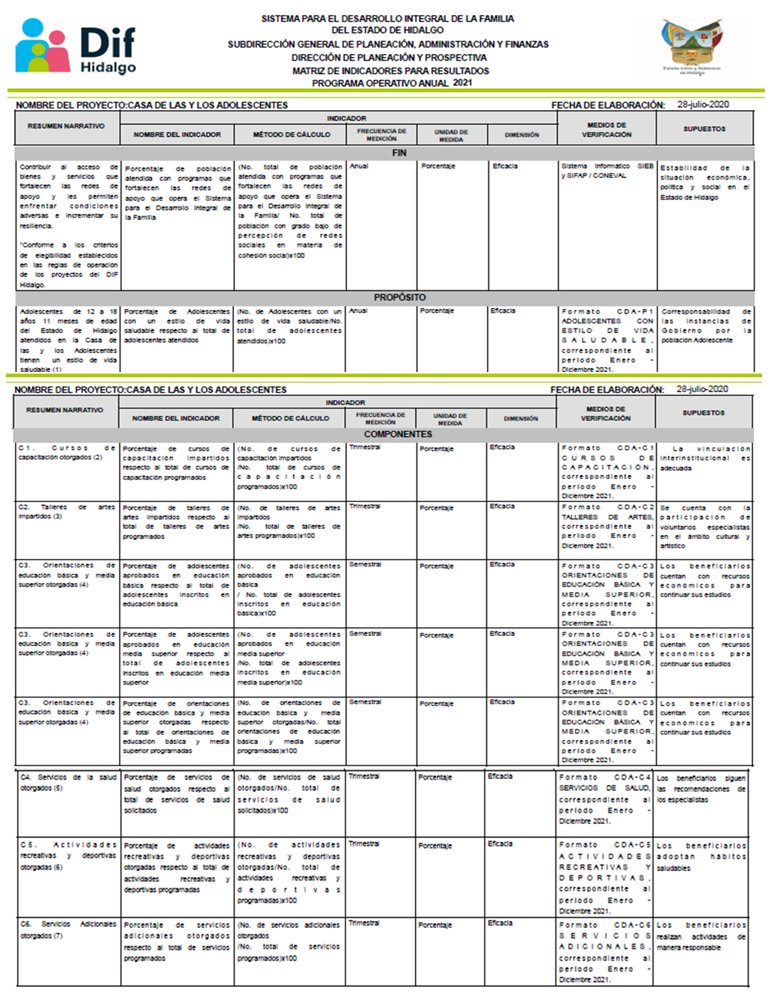
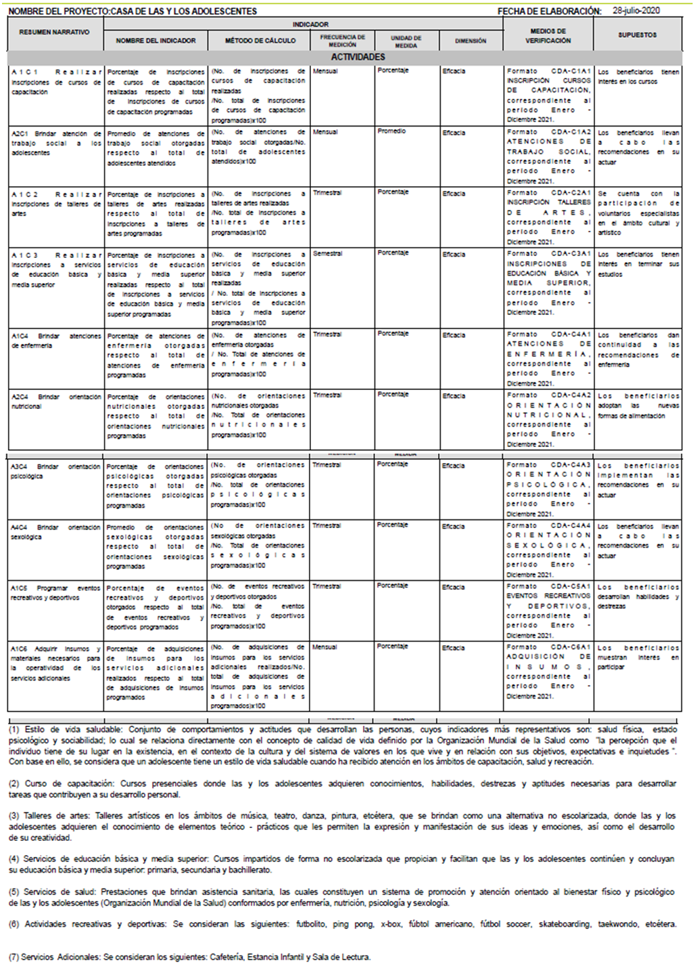

ANEXO 2. DIAGRAMA DE FLUJO DEL PROCESO DE SELECCIÓN (PROCESO DE INGRESO

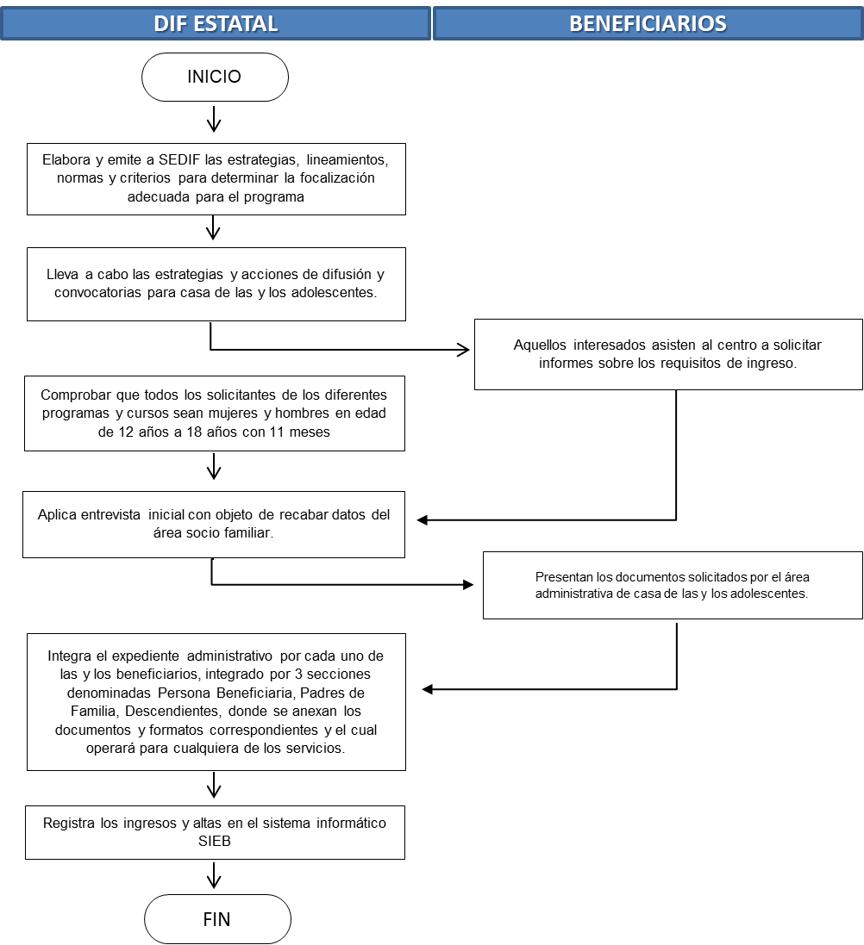

TRANSITORIOS

PRIMERO. El presente Reglamento entrará en vigor al día siguiente de su publicación en el Periódico Oficial del Estado de Hidalgo.

SEGUNDO. Quedan sin efecto las circulares, convenios, acuerdos y demás disposiciones expedidas con anterioridad que se contrapongan a las establecidas en el presente Reglamento.

TERCERO. Este Reglamento será revisado y en su caso actualizado cada año, a partir de su entrada en vigor, o antes en caso de ser necesario.

CUARTO. Los aspectos no previstos en este Reglamento serán resueltos dentro de ámbito de competencia por la Dirección de Protección a la Niñez y la Adolescencia, por la Coordinación de la “Casa”, con la aprobación de la persona Titular del Organismo.

Dado en la ciudad de Pachuca de Soto, Hidalgo, a los …….. días del mes de ……… del año dos mil veintiuno, en la ….. Sesión _______ de la Junta de Gobierno del Sistema para el Desarrollo Integral de la Familia del Estado de Hidalgo, mediante Acuerdo.. ..

POR LA JUNTA DE GOBIERNO DEL SISTEMA DIF HIDALGO

LIC. DANIEL ROLANDO JIMÉNEZ ROJO
SECRETARIO DE DESARROLLO SOCIAL
Y PRESIDENTE DE LA JUNTA DE GOBIERNO
C O N S E J E R O S

DRA. DELIA JESSICA BLANCAS HIDALGO  SECRETARIA DE FINANZAS PÚBLICAS | MTRO. SERGIO VARGAS TÉLLEZ  SECRETARIO DE DESARROLLO ECONÓMICO
LIC. LAMÁN CARRANZA RAMÍREZ
TITULAR DE LA UNIDAD DE PLANEACIÓN Y PROSPECTIVA
PROF. ATILANO RODRÍGUEZ PÉREZ  SECRETARIO DE EDUCACIÓN PÚBLICA | DR. ALEJANDRO EFRAIN BENITEZ HERRERA  SECRETARIO DE SALUD
MTRO. JOSÉ LUIS ROMO CRUZ
SECRETARÍA EJECUTIVA DE LA POLÍTICA PÚBLICA
DEL PODER EJECUTIVO DEL ESTADO DE HIDALGO
ÓRGANO DE VIGILANCIA

LIC. CÉSAR ROMÁN MORA VELÁZQUEZ
SECRETARIO DE CONTRALORÍA DEL ESTADO DE HIDALGO

NOTA: FIRMAS CORRESPONDIENTES AL ACUERDO QUE CONTIENE EL REGLAMENTO INTERNO DEL PROYECTO “CASA DE LAS Y LOS ADOLESCENTES”

